МІНІСТЕРСТВО ОСВІТИ І НАУКИ УКРАЇНИ
НАЦІОНАЛЬНИЙ УНІВЕРСИТЕТ «ЛЬВІВСЬКА ПОЛІТЕХНІКА»

ЗВІТ
до лабораторної роботи №15

з курсу:
«Основи теорії кіл, сигналів та процесів у системах технічного захисту»
на тему:
«Дослідження лінійних електричних кіл на підставі принципу накладання й теореми про активний двополюсник»

Виконав: ст. гр. ЗІ-22
Бойко А.В.
Прийняв: Гамола О.Є.

Львів – 2010
МЕТА РОБОТИ
1. Експериментально дослідити принцип накладання й теорему про активний двополюсник стосовно лінійного електричного кола.
2. Експериментально визначити параметри структурних елементів електричного кола.

ПОРЯДОК ВИКОНАННЯ РОБОТИ
1.1. Ознайомитись із універсальним лабораторним стендом і блоком даної лабораторної роботи, засвоїти правила користування апаратурою живлення та вимірювальною апаратурою стенду.
1.2. Зібрати електричне коло за схемою рис.1, дотримуючись полярності джерел електричної енергії та вимірних приладів.
1.3. Виміряти ЕРС Е₁, і Е₂ обох джерел живлення. Результати занести в табл. 1.
1.4. Підтвердити на підставі експерименту відповідність принципу накладання.
Для цього належить виключити дію джерела:
Е₂ та виміряти струми в усіх вітках схеми, а також напруги U₁ та U_{ab} за наявності першого джерела E;
Е₁ та виміряли струми в усіх вітках схеми, а також напруги U₂ та U_{ab} за наявності другого джерела Е₂.
1.5. Увімкнути в коло джерела напруги Е₁, і Е₂ та виміряти струми в усіх
вітках, а також напруги U_{1,} U₂ й U_{аЬ}.Висліди вимірювань занести в табл.1.
1.6. Перевірити на підставі експерименту відповідність теореми про активний двополюсник щодо визначення струму третьої вітки І₃. Для цього належить здійснити досліди:
а) неробочого режиму активного двополюсника (за схемою рис.2); виміряти
напругу неробочого режиму U_{н.р.} і занести в табл.4;
б) короткого замикання активного двополюсника (за схемою рис.3); виміряти
струм короткого замикання І_{к.з.} і занести в табл.4;
в) змінного обтяження активного двополюсника (за схемою рис.1), змінюючи
резистанс r₃; виміряти струм I₃ та напругу U₃, третьої вітки й занести в табл. 5.

СХЕМИ ДЛЯ ПРОВЕДЕННЯ ЕКСПЕРИМЕНТІВ
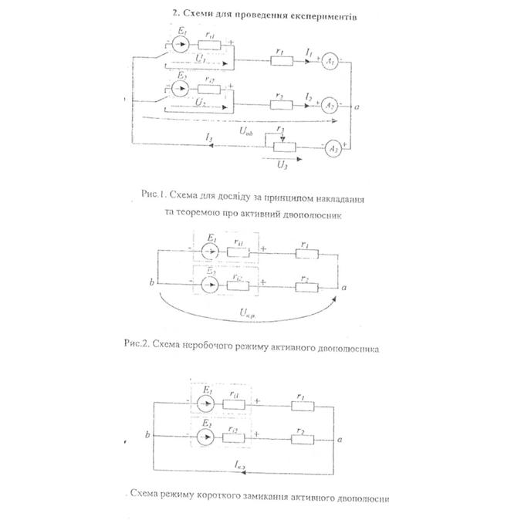
ТАБЛИЦІ ДЛЯ ЗАПИСУ Й ОБРОБЛЕННЯ ДОСЛІДНИХ ДАНИХ
Таблиця 1
 |  | Виміряно |  |  |  |  |  | Обчислено
 |  | І₁, А | І₂, А | І₃, А | U₁, В | U₂, В | U_{ab}, В | ∑ I, A | r_{i1}, Ом | r_{i2}, Ом | r₁, Ом | r₂, Ом | r₃, Ом | U_{ab}, В
E₁ = 24,2 В |  | 0,186 | -0,140 | 0,046 | 24,0 | - | 10,4 | 0 | 1,0 | - | 77 | 74 | 226 | 10,1
E₂ = 12,9 В |  | -0,072 | 0,096 | 0,024 | - | 12,7 | 5,5 | 0 | - | 2,0 | 76 | 75 | 229 | 5,5
 | Дослід | 0,111 | -0,040 | 0,071 | 24,3 | 13,0 | 16,1 | 0 | 0,9 | 2,5 | 72 | 71 | 230 | 16,2
 | Обчислення | 0,114 | -0,044 | 0,070 | 24,0 | 12,7 | 16,9 | 0
Таблиця 2
 | g₁₁, См | g₂₂, См | g₃₃, См | g₁₂, См | g₁₃, См | g₂₁, См | g₂₃, См | g₃₁, См | g₃₂, См
Дослід | 0,00742 | 0,00744 | - | 0,00555 | - | 0,00555 | - | 0,01297 | 0,01299
Обчислення | 0,00777 | 0,00776 | 0,01553 | 0,00589 | 0,01366 | 0,00589 | 0,01365 | 0,01366 | 0,01365

Таблиця 4
Виміряно | U_{н.р.}, В |  | 18,7
 | I_{к.з.}, А |  | 0,487
Обчислено | E, В | Дослід | 18,7
 |  | Обчислення | 18,53
 | r_{i}, Ом | Дослід | 38,4
 |  | Обчислення | 36,6

Таблиця 5
 |  | 1 | 2 | 3 | 4 | 5 | 6
Виміри | I₃, А | 0,070 | 0,109 | 0,188 | 0,222 | 0,348 | 0,482
 | U₃, В | 16,1 | 14,6 | 11,6 | 10,2 | 5,3 | 0,3
Обчислення | r₃, Ом | 230,0 | 134,0 | 61,7 | 46,0 | 15,2 | 0,6
 | I₃, А | 0,069 | 0,108 | 0,186 | 0,221 | 0,349 | 0,479
 | P₃, Вт | 1,127 | 1,591 | 2,180 | 2,264 | 1,844 | 0,144

ФОРМУЛИ ДЛЯ ОБРОБЛЕННЯ ДОСЛІДНИХ ДАНИХ
Таблиця 1
∑ I = I₁ + I₂ - I_{3;}
I_{n} = (E_{n} – U_{n}) $\frac{1}{r_{in}}$ $⇒$ r_{in} = (E_{n} – U_{n}) $\frac{1}{I_{n}}$; r_{n} = $\frac{U_{rn}}{I_{n}}$;
U_{ab}$(\frac{1}{R_{i1}+R_{1}} + \frac{1}{R_{i2}+R_{2}} + \frac{1}{R_{3}})$ = $\frac{E_{1}}{R_{i1}+R_{1}} + \frac{E_{2}}{R_{i2}+R_{2}}$; ⇒ U_{ab} = $\frac{\frac{E_{1}}{R_{i1}+R_{1}} + \frac{E_{2}}{R_{i2}+R_{2}}}{ (\frac{1}{R_{i1}+R_{1}} + \frac{1}{R_{i2}+R_{2}} + \frac{1}{R_{3}})}$;
Таблиця 2
K₁) I_{k1}(R_{i1} + R₁ + R₃) + I_{k2}R₃ = E₁;
K₂) I_{k1}R₃ + I_{k2}(R_{i2} + R₂ + R₃) = E₂;
∆ = $\left|\begin{matrix}R_{i1}+R_{1}+R_{3} & R_{3} \\ R_{3} & R_{i2}+R_{2}+R_{3}\end{matrix}\right|$;
I₁ = I_{k1} = $\frac{∆_{11}}{∆}$E₁ + $\frac{∆_{12}}{∆}$E₂; ⇒ g₁₁ = $\frac{∆_{11}}{∆}$, g₁₂ = $\frac{∆_{12}}{∆}$;
I₂ = I_{k2} = $\frac{∆_{21}}{∆}$E₁ + $\frac{∆_{22}}{∆}$E₂; ⇒ g₂₁ = $\frac{∆_{21}}{∆}$, g₂₂ = $\frac{∆_{22}}{∆}$;
I₃ = I_{k1} + I_{k2} = $(\frac{∆_{11}}{∆}$ + $\frac{∆_{21}}{∆}$)E₁ + ($\frac{∆_{12}}{∆}$ + $\frac{∆_{22}}{∆}$)E₂; ⇒ g₃₁ = $\frac{∆_{11}}{∆}$ + $\frac{∆_{21}}{∆}$, g₃₂ = $\frac{∆_{12}}{∆}$ + $\frac{∆_{22}}{∆}$;
Таблиця 4
E_{г} = $\frac{E_{1}G_{1}+E_{2}G_{2}}{G_{1}+G_{2}}$, G₁ = $\frac{1}{r_{i1}+r_{1}}$, G₁ = $\frac{1}{r_{i2}+r_{2}}$;
R_{i} = $\frac{U_{н.р.}}{I_{к.з.}}$; R_{вх} = G₁ + G₂;
Таблиця 5
R₃ = $\frac{U_{3}}{I_{3}}$; I₃ = $\frac{E_{г}}{R_{г}+R_{3}}$; P₃ = U₃I₃;

ВИСНОВОК
Після виконання лабораторної роботи я вивчив та експериментально дослідив принцип накладання (струм у будь-якій вітці лінійного електричного кола дорівнює алгебраїчній сумі струмів у цій вітці, зумовлених дією кожного джерела енергії зокрема) і теорему про активний двополюсник (активний двополюсник може бути еквівалентно замінений джерелом напруги, е.р.с. якого дорівнює напрузі неробочого режиму активного двополюсника, а внутрішній опір – вхідному опору цього двополюсника) стосовно лінійного електричного кола.

